У р о к по окружающему миру в 4 классе.
НАШИ ПОДЗЕМНЫЕ БОГАТСТВА
Цели:
1. Сформировать представления учащихся о подземных богатствах.
2. Познакомить детей с полезными ископаемыми, их применением, свойствами, способами добычи, охраной подземных богатств.
3. Развивать познавательную активность, умение работать с картой.
4. Развивать речь детей, умение сравнивать, делать выводы.
О б о р у д о в а н и е: физическая карта России, карта области (края), контурная карта области ,коллекция полезных ископаемых.
Ход урока
I. Организационный момент. Сообщение темы и целей урока.
Добрый день, дорогие друзья!
Новой встрече очень рада я!
Хозяйка подземных богатств
В свое царство пустит нас!
Сегодня мы поговорим о богатствах, хранящихся в недрах земли.
На доске и в тетрадях записывается тема: «Наши подземные богатства».
II. Проверка знаний и умений.
Несколько учащихся по выбору учителя выполняют работу на доске
№ 1. заполнить схему реки
№ 2. заполнить таблицу – кластер о водоёмах

Учитель проводит фронтальный опрос:
– Перечисли водоемы нашего края.
– Расскажи о значении водоемов в природе и жизни людей.
– Как взрослые и дети должны охранять водоемы?
– Почему при купании в водоемах нужно соблюдать осторожность?
– Сформулируйте правила поведения у водоема, соответствующие этим знакам.

III. Работа над новым материалом.
Учитель. Все природные богатства, которые люди добывают из глубины земли или с ее поверхности и используют в хозяйстве, – это полезные ископаемые. Они встречаются в различных районах нашей страны. Некоторые залегают на большой глубине, другие добывают прямо с поверхности земли.
Наша страна богата различными полезными ископаемыми. Многие месторождения уже открыты и разрабатываются, другие еще только разведываются.
Недра нашей страны богаты различными полезными ископаемыми. Полезные ископаемые – это минеральные образования земной коры, которые могут эффективно использоваться в хозяйстве. Скопления полезных ископаемых образуют месторождения, а при больших площадях распространения – бассейны.
Все эти полезные ископаемые образуют минерально-сырьевую базу нашей страны.

Работа по таблице «Верите ли вы, что…»
Заполняют таблицу до чтения и после, « +» да, « _» нет
Верите ли вы , что | До чтения текста | После чтения текста
- гранит - состоит из зёрен полевого шпата,
кварца и слюды.
хрупок, некрасив,
не применяют в строительстве.
- известняк - хрупкий камень
чёрного цвета.
используют при строительстве зданий и дорог
- мел – разновидность известняка
- песок и глина образуются при разрушении гранита
из песка делают кирпичи
из глины - стекло
песок – сыпуч
глина – пластична
- торф - образуется в лесу
горюч,
хорошее удобрение,
корм для животных
- уголь - образовался из остатков древних животных
горючее полезное ископаемое
- железная руда – разновидность минералов
из железной руды выплавляют чугун,
из чугуна – сталь
чугун-основное сырьё для машиностроения
- нефть – приятно пахнет
горючая
белого цвета
добывают, роя котлованы
- природный газ – хорошее топливо
добывают, роя котлованы

Работа в группах.
Каждой группе даются вопросы к текстам, по ним составляется рассказ о полезном ископаемом.
Выбирается лидер, и он даёт ответ, ученики слушают и ставят + или – после чтения в своих таблицах.
Учитель демонстрирует коллекцию полезных ископаемых по ходу выступления учеников.
- А у кого все ответы совпали до и после чтения?
физминутка
Учащиеся повторяют упражнения за учителем.
Путешествуя по подземному царству,
Ищем клады мы в недрах земли.
Нам подарит земля богатства:
Уголь, нефть и много руды.
Раз – летят самолеты в небе,
Два – мы строим большие дома.
Не забудь охранять богатства,
Те, что земля нам дала.

Полезные ископаемые Калининградской области.
Выступают ученики, которые приготовили заранее рассказы о полезных ископаемых (отмечают на контурных картах на доске и в индивидуальных)

Работа по группам по тексту «Охрана подземных богатств»
6 шляп
1 красная – эмоциональная. Что удивительного вы узнали о полезных ископаемых?
2 белая – факты. Перечислить правила экономного использования природных богатств
3 чёрная – что плохо. Что плохого в добыче полезных ископаемых?
4 жёлтая – что хорошо. Что хорошего в добыче полезных ископаемых?
5 синяя – аналитическая. Чем вы можете помочь в охране полезных ископаемых?
6 зелёная – творческая. Придумать домашнее задание по теме урока. Что ещё мы бы хотели узнать о полезных ископаемых?
Учитель. Мы сегодня узнали много о подземных богатствах, об их применении. Все полезные ископаемые, залегающие в недрах земли, делятся на 2 большие группы: рудные и нерудные. Какие рудные полезные ископаемые вы знаете?
Ученики. Железная руда.
Учитель. А нерудные полезные ископаемые еще делятся на 2 подгруппы: строительные и горючие.
Составление кластера
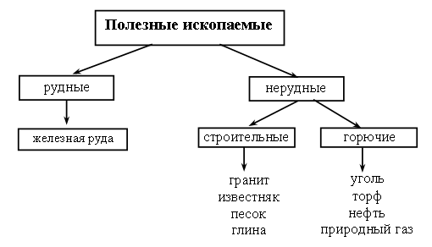

IV. Закрепление изученного материала.
Учитель. Что же мы называем полезными ископаемыми?
Ученики. Все природные богатства, которые добывают люди.
Учитель. В каком состоянии находятся полезные ископаемые в природе?
Ученики. В твердом – гранит, в жидком – нефть, в газообразном – природный газ.
Учитель предлагает решить кроссворд и прочитать ключевые слова.
Вопросы к кроссворду:
1. Он очень нужен детворе.
Он на дорожке во дворе,
Он и на стройке, и на пляже,
И в стекле он расплавлен даже.
2. Не зря она варилась в доменной печи.
На славу получились ножницы, ключи…
3. Белый камешек растаял,
На доске следы оставил.
4. Очень прочен и упруг,
Строителям надежный друг.
Дома, ступени, постаменты
Красивы станут и заметны.
5. Без нее не побежит
Ни автобус, ни такси,
Не поднимается ракета.
Отгадайте, что же это.
6. Он несет в дома тепло,
От него кругом светло,
Помогает плавить стали,
Делать краски и эмали.
Он черный, блестящий,
Помощник настоящий.
7. Если встретишь на дороге,
То увязнут сильно ноги.
А сделать миску или вазу,
Она понадобится сразу.
8. По трубе течет,
Пироги печет.
9. Росли на болоте растения,
Стали топливом и удобрением.
10. Покрывают им дороги,
Улицы в селениях.
А еще он есть в цементе.
Сам он – удобрение.
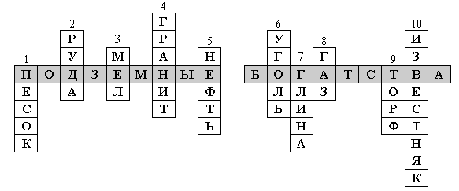
V. Итоги урока. Выставление оценок.
1 Написать синквейн о любом полезном ископаемом
1 строчка – сущ.
2 строчка – 2 прилагат.
3 строчка - описание действия
4 строчка – фраза из 4 слов, показывающая отношение к теме
5 строчка - синоним
2 Учащиеся читают вывод на с. 169 учебника.
Домашнее задание.
С. 159–170. Ответы на вопросы «Проверь себя».
Выполнить задания 1, 3, 4, с. 170.
Изготовить карточки с условными обозначениями полезных ископаемых.

